Tillsynsbegäran – information om höga naturvärden och fridlysta arter i avverkningsanmälan Holmtjärnen i Bjurholms kommun

Detta dokument behandlar höga naturvärden i avverkningsanmälan Holmtjärnen i Bjurholms kommun. Denna avverkningsanmälan inkom 2025-07-21 och omfattar 105,2 ha.

Vi begär härmed att Skogsstyrelsen fattar beslut enligt miljöbalken som säkerställer att skogens höga naturvärden bevaras samt säkerställer att EU-lagstiftning efterlevs och att artskyddsbrott förhindras. Vi önskar även ta del av de ställningstaganden och beslut som myndigheterna meddelar till följd av aktuell avverkningsanmälan och föreningens inlaga (se 34 § förvaltningslagen).

Nedan beskrivs fynd av naturvårdsarter och fridlysta arter som gjorts i det avverkningsanmälda området. I BILAGA 1 finns artfakta om fridlysta och rödlistade arter.

# Naturvårdsarter

I avverkningsanmälan har följande 18 naturvårdsarter hittats: fläckporing (VU), goliatmusseron (VU), gräddporing (VU), blå taggsvamp (NT), dvärgbägarlav (NT), garnlav (NT), gränsticka (NT), kolflarnlav (NT), lunglav (NT), nordtagging (NT), reliktbock (NT), skrovellav (NT), skrovlig taggsvamp (NT), talltita (NT, §4), vaddporing (NT), vedflamlav (NT), vedskivlav (NT) och bårdlav (S). Av dessa är 17 rödlistade. För rödlistade arter har rödlistekategorin angivits inom parentes. Arter som är signalarter enligt Skogsstyrelsen har markerats med (S). För fridlysta arter anges även paragrafen i Artskyddsförordningen som arten är fridlyst enligt.

De påträffade naturvårdsarterna är ett tydligt kvitto på att detta rör sig om en skog med höga naturvärden. I Figur 1 visas en karta över det avverkningsanmälda området, där samtliga fyndplatser för naturvårdsarter som finns registrerade på Artportalen har markerats.

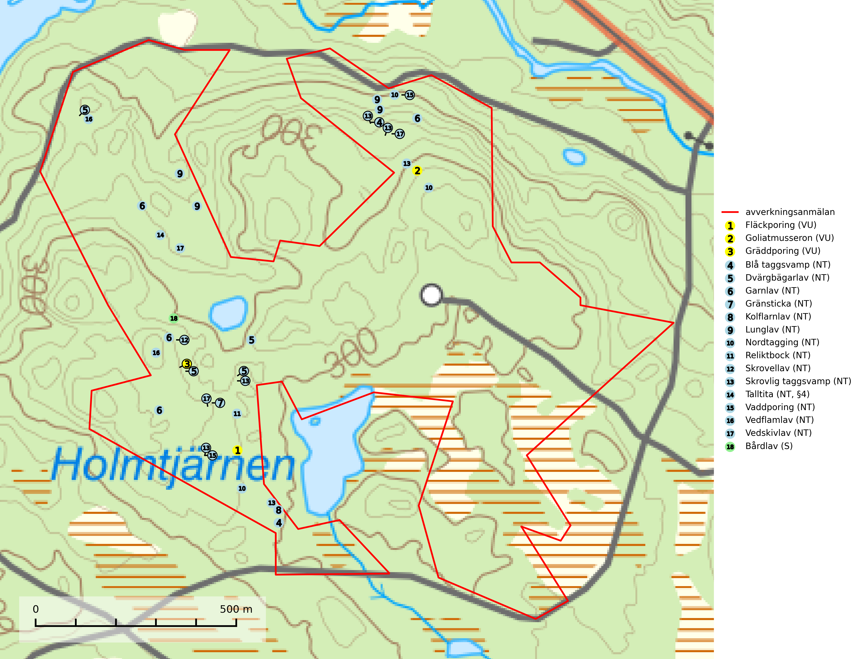

Figur 1. Fyndplatser för naturvårdsarter i det avverkningsanmälda området (röd linje). Markörer utan svart kant är placerade på fyndplatsen. Markörer med svart kant är placerade vid sidan av fyndplatsen och har ett svart streck som visar fyndplatsens exakta position. Kartans mittpunktskoordinat är N 7102270, E 681411 i SWEREF 99 TM.

**Blå taggsvamp (NT)** är en karaktärsart i såväl örtrika kalkbarrskogar som i torra sandtallskogar där det föreligger gammal skog med långvarig trädkontinuitet. Är sällsynt och mycket kravfull i södra och mellersta Sverige. Den hotas främst av skogsavverkning och tycks försvinna efter slutavverkning, markberedning och plantering. I kalkgranskogar verkar arten vara mycket känslig. Granskogar med arten bör formellt skydddas (SLU Artdatabanken, 2024; Nitare & Skogsstyrelsen, 2019).

**Dvärgbägarlav (NT)** förekommer över hela Sverige på gammal hård ved, huvudsakligen på tall men i södra Sverige även på ek. Veden utgörs framförallt av grova stubbar, lågor och grenar. Substratet har blivit sällsyntare och nybildning av substrat sker bara i begränsad omfattning. Arten hotas av att grova lågor blir allt sällsyntare i dagens kulturskogar samt att nybildningen av lämpliga substrat går mycket långsamt. En riklig tillgång på gamla tall- eller eklågor måste säkerställas på artens lokaler (SLU Artdatabanken, 2024; Nitare & Skogsstyrelsen, 2019).

**Fläckporing (VU)** är en mycket bra signalart som visar på tallnaturskogar med höga naturvärden. Den är placerad högst upp i Skogsstyrelsens värdepyramid för bedömning av skog med höga naturvärden och indikerar områden som är mer eller mindre opåverkade av skogsbruk och där det funnits en kontinuitet av tallågor i olika nedbrytningsstadier. För att på lång sikt bibehålla livskraftiga populationer i ett område behövs troligen större skyddade områden som tillåter att man upprätthåller en naturlig branddynamik (SLU Artdatabanken, 2024; Nitare & Skogsstyrelsen, 2019).

**Garnlav (NT)** är en utpräglad barrskogsart som ibland kan drapera träden i norrländska grannaturskogar med hög luftfuktighet. Den förekommer även i talldominerade bestånd där den, förutom i trädens grenverk, påträffas hängande över ojämnheter i tallbarken. Arten har minskat starkt i södra och mellersta Sverige och den minskar även i sitt nordliga utbredningsområde. Orsaken till tillbakagången beror främst på slutavverkningar av naturskogsartade skogar. Bestånd med riklig förekomst bör regelmässigt sparas. Garnlav är värdväxt för den mycket sällsynta och akut hotade fjärilen barrskogslavfly (CR) som hör hemma i boreala barrskogar med riklig förekomst av värdväxten. Tidigare kunde arten konstateras årligen på flera platser vid Dala-Floda i Dalarna innan lokalerna kalavverkades. Senaste fyndet i landet av barrskogslavfly är från år 2000 då den påträffades vid Högberget i Sollefteå kommun (SLU Artdatabanken, 2024).

**Goliatmusseron (VU)** är en mykorrhizasvamp knuten till gammal tall på sandig eller grusig mark, främst ljusöppna torra lavtallhedar där svampen växer bland renlavar och lingon. Mager, sandig och brandpräglad tallskog med lång trädkontinuitet bör undantas från trakthyggesbruk och inte kalavverkas. Goliatmusseron är placerad högst upp i Skogsstyrelsens värdepyramid för bedömning av skog med höga naturvärden och den är globalt rödlistad som sårbar (VU) vilket innebär att Sverige har ett internationellt ansvar för arten (SLU Artdatabanken, 2024; Nitare & Skogsstyrelsen, 2019; IUCN, 2020).

**Gräddporing (VU)** växer nästan enbart i urskogsartad barrskog på gamla, kraftigt murkna, grova och mossbelupna tallågor i något fuktiga och skuggiga lägen. Arten är placerad högst upp i Skogsstyrelsens värdepyramid för bedömning av skog med höga naturvärden och indikerar gamla och relativt orörda tallnaturskogar med höga naturvärden där det under låg tid kontinuerligt funnits inslag av grova tallågor. För att på sikt hejda artens vikande trend behöver merparten av gräddporingens nu kända växtplatser undantas från skogsbruk (SLU Artdatabanken, 2024; Nitare & Skogsstyrelsen, 2019).

**Gränsticka (NT)** är en mycket bra signalart inom hela sitt utbredningsområde. Den är huvudsakligen knuten till restbestånd av barrnaturskog och förekommer med ett tydligt optimum i orörda eller måttligt påverkade gamla granskogar där det föreligger långvarig kontinuitet av grov död ved. Lokaler som hyser arten, speciellt i mellersta och södra Sverige, bör undantas från skogsbruk (SLU Artdatabanken, 2024; Nitare & Skogsstyrelsen, 2019).

**Kolflarnlav (NT)** är brandberoende och växer nästan uteslutande på kolad hård kärnved av tall. Etableringen verkar ske först 100–300 år efter brand och nytt substrat nybildas i mycket begränsad omfattning. Avverkning av tallskog av naturskogskaraktär med spår av återkommande bränder är ett hot och mängden lämplig ved att växa på för arten minskar dels på grund av naturlig nedbrytning men framförallt på grund av att det förstörs i samband med slutavverkningar, gallringar och markberedning. Såväl kolflarnlav som mörk kolflarnlav har glänsande bålfjäll och förekommer främst i tall- och blandbarrskogar av naturskogskaraktär med spår av återkommande bränder. Skogar som dessa hyser höga biologiska värden och bör skyddas (SLU Artdatabanken, 2024).

**Lunglav (NT)** är en av vårt lands främsta signalarter som överallt indikerar gamla lövträd, skogsbestånd med höga naturvärden och ekosystem med lång skoglig kontinuitet. Lokalt kan förekomsten vara mycket riklig men den hittas nästan enbart i gamla och ej slutavverkade skogar. Artens samtliga förekomster bör uppmärksammas från naturvårdssynpunkt, då många lokaler även hyser andra ovanliga och rödlistade arter. Rikliga förekomster bör skyddas med biotopskydd, frivilliga avsättningar eller reservat. Det finns ett antal sällsynta lavparasiter som växer på lunglav: lunglavsknapp (VU), skrovelmössing (DD), lunglavshårprick (DD), *Calycina alstrupii* (NA) och *Chalara lobariae* (NA) (SLU Artdatabanken, 2025; SLU Artdatabanken, 2024; Nitare & Skogsstyrelsen, 2019).

**Nordtagging (NT)** växer främst på tallågor av grövre dimensioner och påträffas huvudsakligen i äldre skog som inte kalavverkats. Nordtaggingen missgynnas av att områden med äldre tallskog har minskat starkt. Bekämpning av skogsbränder, samtidigt som skogsbruket omvandlar naturligt glesa tallbestånd till likartade och betydligt tätare bestånd, har missgynnat arten. Bristen på gamla tallågor utgör på sikt ett allvarligt hot och återskapandet av lämpliga biotoper tar mycket lång tid. Områden med olikåldriga bestånd av tall och med stort inslag av äldre träd bör undantas från skoglig produktion (SLU Artdatabanken, 2024).

**Reliktbock (NT)** är en skalbagge vars larvutveckling sker i tjock, solexponerad skorpbark på gamla, levande tallar. Ofta i träd som under längre tid stått fritt och öppet, t.ex. i kantzoner i odlingslandskap, längs stränder och åsar, men också i gles, gammal tallskog på mager mark. Arten är brandgynnad genom att omgivande småträd och buskar försvinner vid lågintensiva bränder samtidigt som gamla tallar överlever och förblir solexponerade. Minskningstakten för den svenska populationen bedöms vara nära gränsvärdet för Sårbar (VU) och i den europeiska rödlistan är reliktbock rödlistad som Sårbar (VU) vilket innebär att Sverige har ett internationellt ansvar för arten. Gamla tallskogar bör få ett långsiktigt skydd, och inte slutavverkas (SLU Artdatabanken, 2024; IUCN, 2016).

**Skrovellav (NT)** växer på gamla lövträd och på klippor i gamla skogar med hög och jämn luftfuktighet. Slutavverkning av kontinuitetsskog utgör det största hotet och lavens fortsatta förekomst bör säkerställas genom att lokaler med äldre skog skyddas. I områden med mycket hög luftfuktighet kan man på bålen av skrovellav finna en sällsynt parasitsvamp med rödbruna apothecier, skrovellavsknapp *Plectocarpon scrobiculatae* (EN) (SLU Artdatabanken, 2024; Nitare & Skogsstyrelsen, 2019).

**Skrovlig taggsvamp (NT)** bildar mykorrhiza med tall i äldre tallskog, framför allt på tallhed. Den växer huvudsakligen i äldre barrskog som hotas av slutavverkning. Genom att äldre barrskogar och naturskogar blir allt sällsyntare, missgynnas arten av skogsbruk. Arten ingår i ett åtgärdsprogram för hotade arter (ÅGP) och en långsiktig tillgång till svampens värdträd behöver säkras genom att växtplatserna undantas från avverkning. Skrovlig taggsvamp är globalt rödlistad som nära hotad (NT) vilket innebär att Sverige har ett internationellt ansvar för arten (IUCN, 2025; SLU Artdatabanken, 2024; Nitare, 2006).

**Vaddporing (NT)** är en brunrötande vednedbrytare som hittas på undersidan av liggande murken tallved i olika former. Substratet utgörs framför allt av den typ av hård, kådimpregnerad och ofta kolad tallved som skapas i brandpräglad skog. Vedtypen nybildas i mycket liten omfattning och det är sannolikt att arten upplever en utdöendeskuld. För att garantera artens fortlevnad bör man både säkra att artens växtplatser hålls intakta samt att långsiktigt säkerställa att ny ved tillkommer, allra helst i omedelbar anslutning till artens växtplatser. Skoglig gallring och annat uttag av virke innebär ett hot mot arten (SLU Artdatabanken, 2024).

**Vedflamlav (NT)** växer på gammal hård och torr, exponerad kärnved av tall, främst på högstubbar i ljusöppna lägen, t.ex. vid och på myrar, sjökanter, i glesa hällmarkskogar och i brandpräglade tallnaturskogar. Substratet nyskapas i begränsad omfattning och arten är en utmärkt indikator på höga naturvärden i denna skogstyp. Tall- och barrblandskogar med naturskogskaraktär och spår av bränder har ofta höga biologiska värden och bör skyddas (SLU Artdatabanken, 2024).

**Vedskivlav (NT)** växer på gammal, torr, exponerad, hård kärnved av framförallt tall i naturskogsartade bestånd. Avverkning av tallskog av naturskogskaraktär med spår av återkommande bränder är ett hot. Mängden lämplig ved att växa på för vedskivlav minskar, dels på grund av naturlig nedbrytning men framförallt på grund av att de förstörs i samband med slutavverkningar, gallringar och markberedning. Tall- och blandbarrskogar av naturskogskaraktär med spår av återkommande bränder bör skyddas (SLU Artdatabanken, 2024).

# Fridlysta arter

Följande fridlysta arter har sina livsmiljöer och växtplatser i den avverkningsanmälda skogen: talltita (NT, §4).

Observera att medlemsländerna är skyldiga att agera i enlighet med EU:s fågeldirektiv där det uttryckligen står att direktivet gäller för fåglar samt för deras ägg, bon och **livsmiljöer** (artikel 1). Vidare att de åtgärder som vidtas inte får leda till en försämring av den nuvarande situationen beträffande bevarandet av de fågelarter som avses i artikel 1 (artikel 13). Fågeldirektivet är styrande för tillsynsansvariga myndigheters ärendehantering, ställningstaganden och beslutsfattande.

**Talltita (NT, §4)**, rödlistad som nära hotad och prioriterad art i Skogsvårdslagen har häckningsrevir i anmälan. Arten har minskat kraftigt de senaste 30 åren och minskningstakten innevarande 10-årsperiod beräknas till 20 (10–30) %. Talltitan är synnerligen trogen sitt cirka 15 hektar stora revir och är beroende av flerskiktade olikåldriga skogar för att kunna föda upp sina ungar. Talltitan försvinner om dess livsmiljö kalavverkas (Eggers & Low (2014); Ekman (1979); Griesser et al (2007); Klein (2020); Siffczyk et al (2003); SLU Artdatabanken (2021).

I BILAGA 1 finns mer detaljerad information om ekologi samt krav på livsmiljö hos fridlysta arter.

BILAGA 1 –  
Fridlysta och rödlistade arter

# Lunglav – ekologi samt krav på livsmiljön

Lunglav (NT) är en av vårt lands främsta signalarter som överallt indikerar gamla lövträd, skogsbestånd med höga naturvärden och ekosystem med lång skoglig kontinuitet. Lokalt kan förekomsten vara mycket riklig men den hittas nästan enbart i gamla och ej slutavverkade skogar. Artens samtliga förekomster bör uppmärksammas från naturvårdssynpunkt, då många lokaler även hyser andra ovanliga och rödlistade arter. Rikliga förekomster bör skyddas med biotopskydd, frivilliga avsättningar eller reservat (SLU Artdatabanken, 2024; Nitare & Skogsstyrelsen, 2019).

På lunglav kan man sällsynt finna små svarta skivlika bildningar som liknar apothecier men som är en parasitisk svamp, Lunglavsknapp *Plectocarpon lichenum* (VU). Det finns ytterligare ett antal parasiter vilka bara förekommer på lunglav: Skrovelmössing *Dactylospora lobariella* (rödlistad som Kunskapsbrist DD) och Lunglavshårprick *Niesslia lobariae* (rödlistad som Kunskapsbrist DD). Skrovelmössing (DD) har små svarta apothecier och bruna, 1-septerade sporer och Lunglavshårprick (DD) har brunhåriga perithecier och färglösa, 1-septerade sporer. Nyligen har ytterligare två lavparasiter påträffats i Sverige som växer på lunglav: *Calycina alstrupii* (NA) och *Chalara lobariae* (NA) (SLU Artdatabanken, 2025; SLU Artdatabanken, 2024; Nitare & Skogsstyrelsen, 2019).

## Referenser – lunglav

Nitare, J. och Skogsstyrelsen, 2019. *Skyddsvärd skog – Naturvårdsarter och andra kriterier för naturvärdesbedömning.* Skogsstyrelsen.

SLU Artdatabanken, 2024. *Artfaktablad. Naturvård – artfakta.* SLU Artdatabanken, Uppsala.

SLU Artdatabanken, 2025. *Över 20 nya lavparasiter för Sverige.* https://www.slu.se/artdatabanken/arter-och-natur/artiklar/over-20-nya-lavparasiter-for-sverige/

# Talltita – ekologi samt krav på livsmiljön

Talltita är rödlistad som NT, fridlyst och prioriterad art i Skogsvårdslagen. Den omfattas av EU:s fågeldirektiv. Arten har minskat kraftigt de senaste 30 åren och minskningstakten innevarande 10-årsperiod beräknas till 20 (10–30) % (SLU Artdatabanken, 2022).

Talltita föredrar större sammanhängande barrskogar, och finns såväl i tallskog som granskog och i lövblandad barrskog. Skogens struktur är viktig och ska helst vara flerskiktad med riklig underväxt av mindre granar, björk och andra lövträd och buskar. Tillgång på murknande högstubbar är särskilt viktig, eftersom talltitan helst själv hackar ut sitt bohål (SLU Artdatabanken, 2022).

Det finns flera studier som visar att talltita är känslig för gallring och inte överlever när dess livsmiljö kalavverkas (Eggers and Low, 2014; Griesser et al., 2007; Klein, 2020). Talltitans revir är förhållandevis stora, 10–20 hektar och arten missgynnas när skogen fragmenteras. Kalavverkning av större delar av reviret innebär att det överges (Artdatabanken, 2021).

Talltitan är synnerligen trogen sitt revir så länge paret lever och biotopen förblir intakt. Paret stannar i sitt revir året om. En förlust av ett revir har därför en stor inverkan på den lokala populationen och trakthyggesbruket anses vara orsak till den svenska populationens kraftiga minskning. Talltiteparets revirtrohet innebär att närhelst under året man observerar en adult talltita så ingår denna plats i reviret (Siffczyk et al., 2003; Ekman, 1979).

## Referenser – talltita

Eggers, S., Low, M., 2014. *Differential demographic responses of sympatric Parids to vegetation management in boreal forest.* For. Ecol. Manage. 319, 169–175.

Ekman, J., 1979. *Coherence, composition and territories of winter social groups of the Willow Tit Parus montanus and the Crested Tit P. cristatus.* Ornis Scandinavica, 10, pp 56–68

Griesser, M., Nystrand, M., Eggers, S., Ekman, J., 2007. *Impact of forestry practices on fitness correlates and population productivity in an open-nesting bird species.* Conserv. Biol. 21, 767–774. https://doi.org/10.1111/j.1523- 1739.2007.00675.x

Klein, J., 2020. *The forgotten forest – On thinning, retention, and biodiversity in the boreal forest.* Doctoral Thesis No. 2020:50

Siffczyk, C., Brotons, L., Kangas, K., Orell, M., 2003. *Home range size of willow tits.* Oecologica, 136, 635–642 (2003)

SLU Artdatabanken, 2021. *Artfaktablad. Naturvård – artfakta.* SLU Artdatabanken, Uppsala